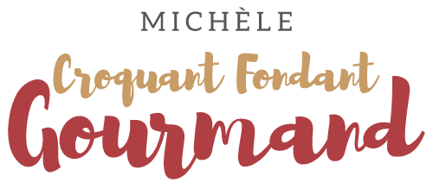Velouté de petits pois au Cook Expert ou non
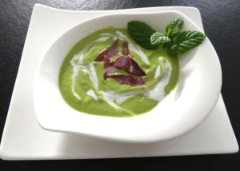 Pour 6 Croquants-Gourmands
- 3 échalotes
- 700 g de petits pois écossés (surgelés pour moi)
- 500 ml d'eau
- 2 tablettes de bouillon de volaille
- 200 ml de lait
- 100 ml de crème
- sel & poivre du moulin
- quelques brins de menthe
- quelques lamelles de pancetta ou de coppa
.
Cook Expert
Éplucher et couper les échalotes en morceaux.
Les déposer dans la cuve avec les petits pois, les tablettes de bouillon, l'eau bouillante et le lait.
Mettre le couvercle et lancer le programme Soupe veloutée 30:00/auto/110 °C.
Mettre le tout dans une casserole, porter à ébullition puis faire cuire à frémissement jusqu'à ce que les légumes soient cuits.
Mixer finement.
À la fin du programme ajouter la crème, vérifier l'assaisonnement en sel et poivrer.
Relancer le programme pour 10 secondes.
Bien mélanger.
Servir chaud décoré d'un trait de crème et de quelques feuilles de menthe.
Vous pouvez pour plus de gourmandise rajouter quelques lamelles croustillantes de pancetta ou de coppa revenues quelques secondes à la poêle avec une goutte d'huile.

